中山大学附属第八医院体检须知
一、体检流程
- 医院地址：深南大道3025号，上海宾馆斜对面。
- 体检时间：7月3日-8月31日
体检中心位于4号楼一、二楼(新大楼地下停车场已经开放，凭体检发票或者团体的条码号封顶收费10元)，体检科上班时间：8:00 -12:00.早上11点前需完成抽血项目。
- 请提前在中山大学附属第八医院体检中心微信公众号预约体检时间，按约定时间凭身份证来一楼体检自助打印机打印体检表后参加体检。
预约流程：扫码关注微信公众号
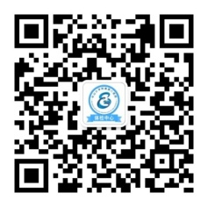
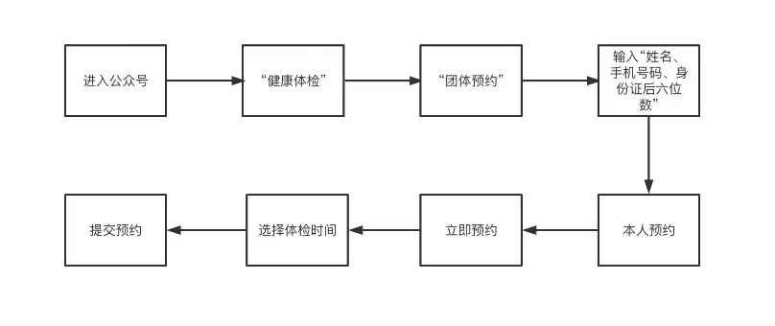
体检中心微信公众号： 有预约问题电话83038193
温馨提示：请务必按预约时间前来体检。若需更改预约时间请于体检前一天下午5点前取消预约。每人可更改预约一次。登录预约系统进入个人中心 →点击“取消或者修改预约”
- 根据指引单上各项检查对应房间号在体检中心一楼内完成抽血等各项检查（需要自费加项的请在开始体检前到101室找医生加项后再开始体检，符合社保规定可以刷社保缴费）
- B超做完后方可在洗手间留取清洁中段尿（无此项检查的除外）。
- 体检全部完成后请将体检指引单交一楼体检中心服务台，领取早餐券并于早餐室(A119)用早餐。
- 如有不明事宜可咨询体检中心导医或服务台，将竭诚为您服务，电话：83038193。
二、体检注意事项
1、体检前3天请清淡饮食,避免剧烈运动，避免使用对肝肾功能有影响的药物。
2、抽血、肝胆B超需禁饮、禁食8-12小时;膀胱、前列腺、子宫、附件B超需胀尿，如无尿，需饮水至膀胱充盈（做子宫附件彩超需要憋尿到很急后方可看清，做前列腺彩超有部分尿意即可，所以男性不用太过憋尿）。
3、无性生活者禁做妇科检查;女性月经期不宜做妇科检查及尿检，待月经干净3天后补检。
4、已怀孕或计划怀孕者以及儿童不做X线检查及碳-13呼气试验。
5、体检时请穿方便取脱、穿保护私密的衣服、鞋子（特别是有B超、骨密度、心电图等体检项目的需要容易暴露手腕、脚腕、胸部等部位）。做X线检查时，勿穿戴有金属的衣服、文胸;请摘去项链、手机、钢笔、钥匙等金属物品。
6、用药提醒：高血压、心脏病、哮喘等慢性疾病患者，请将平日服用的药物继续服用，受检日建议不要停药。糖尿病患者检查当日早晨不要服用降糖药，来医院完成抽血和其他需要空腹检查的项目后服用降糖药并进食早餐。
7、个人体检报告单位统一领取。电子版体检报告请体检完成后约7个工作日在预约微信公众号查询。报告解读电话：23808631

